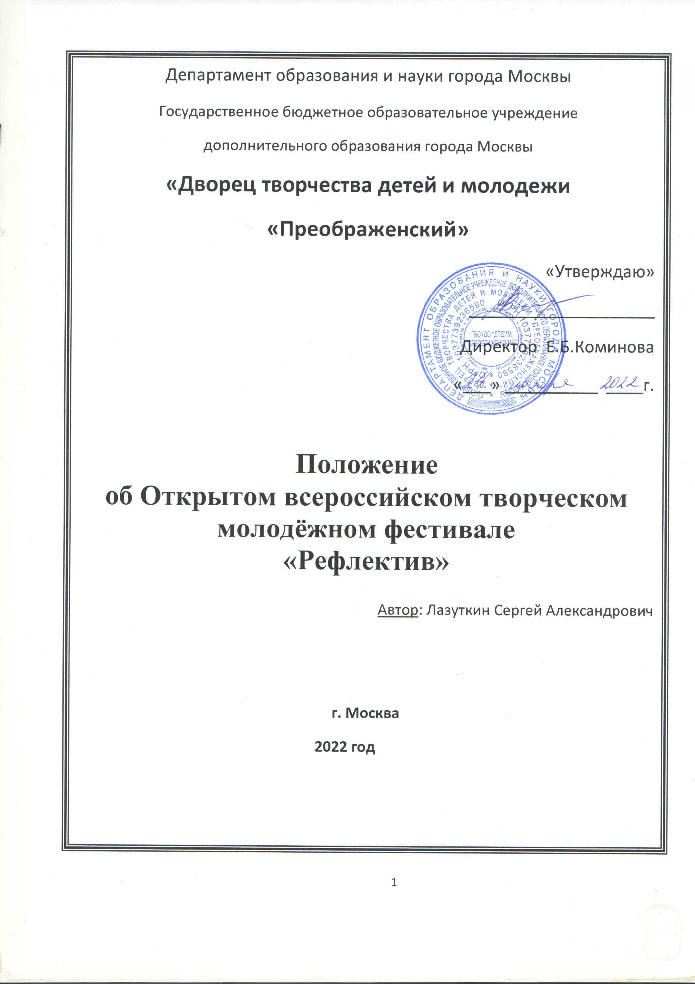

Положение
об Открытом всероссийском творческом молодёжном фестивале
«Рефлектив»

- Пояснительная записка

Актуальность фестиваля

Фестиваль проводится театральным проектом «АртАльянс» на базе ГБОУ ДО «Дворец творчества детей и молодёжи «Преображенский».

Актуальность фестиваля «Рефлектив» обосновывается необходимостью поощрения и развития непосредственного, независимого творчества молодежи. Молодым свободным творческим личностям необходимы поддержка, внимание, уважение к их творчеству, серьезный и профессиональный подход к их труду. Организаторы фестиваля хотят создать пространство для обмена опытом, налаживания контактов, рождения новых творческих союзов.

Оригинальность фестиваля

Для нас важно независимое, непосредственное творчество, не навязанное педагогами, номенклатурными задачами учебных и культурных учреждений.

Приветствуется свобода творчества, эксперимент, неожиданность. Авторские работы или новый взгляд на произведения прошлых поколений. Знакомство с новыми, мало распространёнными жанрами в разных видах искусства.

Фестиваль может затрагивать разные виды и жанры искусства.

Фестиваль «Рефлектив» не является конкурсом, призовых мест нет, но проходит в два этапа: отборочный (заочный) и очный этапы.

- Цель и задачи фестиваля

Цель фестиваля

- Поощрить творческие начинания молодёжи

Задачи фестиваля

- Создать информационное пространство для обмена творческим опытом молодежи
- Предоставить наиболее ярким участникам площадку для демонстрации их работ (выставочный зал, концертную площадку с минимальным техническим оборудованием и персоналом)
- Создать условия для творческого взаимодействия, взаимоподдержки

- Организация фестиваля

Участники фестиваля

Участником фестиваля может стать гражданин РФ от 16 до 35 лет, у которого есть необходимость в демонстрации своего творчества, обмене опытом, профессиональной поддержке. Принимаются работы любого вида и жанра искусства.

Этапы фестиваля

Фестиваль проходит в два этапа.

Отборочный (заочный) этап – на этом этапе отборочная комиссия просматривает присланные медиаматериалы. Отбирает участников для очного этапа, формирует концепцию и программу очного этапа. Также на этом этапе организуется информационное пространство, где демонстрируются медиаматериалы (отрывки из них) участников заочного этапа.

Очный этап

По результатам отборочного (заочного) этапа некоторые участники фестиваля приглашаются на репетиции, прогоны и показ финального шоу.

- Отборочный этап

Отборочный этап фестиваля проводится заочно.
Участникам необходимо прислать ссылки на видео (если это музыкальная группа, танцевальный или театральный коллектив, чтец или другой вид сценической деятельности) или ссылку на фотоархив работ (если это изобразительное или декоративно-прикладное искусство).
Участникам необходимо прислать заявку на фестиваль (Приложение № 1).
Участникам необходимо прислать разрешение на публикацию фото и видеоматериалов (приложение № 2).
Участникам необходимо вступить в группу фестиваля в VK
Группа Молодёжного фестиваля «Рефлектив» (vk.com)

Почта reflektiv@dtdimvouo.mskobr.ru

Отборочная комиссия состоит из деятелей искусства и педагогических работников, чья предметная деятельность связанна с искусством.
По результатам работы отборочной комиссии некоторые участники могут быть приглашены на очный этап фестиваля.

Присланные медиаматериалы (отрывки из них) могут демонстрироваться организаторами в соцсетях фестиваля «Рефлектив». Что даёт возможность участникам фестиваля познакомиться с творчеством друг друга.

Отборочная комиссия заочного этапа отбирает работы по следующим критериям

- непосредственность, оригинальность
- авторские работы или новый взгляд на произведения прошлых поколений
- редкий, мало распространённый жанр
- возможность технического обеспечения для очной демонстрации работы
- согласованность с общей режиссёрской концепцией финального шоу
- соответствие работы законам РФ в области публичной и общественной деятельности

- Очный этап

Очный этап фестиваля проходит в формате выставок и финального шоу.

Участники, прошедшие в основной этап, приглашаются на репетиции, прогон мероприятия и на основной показ шоу.

Правила, которые необходимо соблюдать для участия в финальном шоу:

- Общую концепцию мероприятия, порядок выступления определяет только режиссёр мероприятия
- Участники обязаны прибыть на репетиции и на прогон всего мероприятия в обязательном порядке. В противном случае их работа снимается с показа
- Соблюдение норм культурного, делового общения с участниками и организаторами фестиваля
- Соблюдение законов РФ в области публичной и общественной деятельности
- Необходимо оказывать содействие организаторам фестиваля в организации информационного пространства (то есть организаторы могут попросить прислать фотографии, информацию о себе для постов в соцсетях)
- Участники несут ответственность за порчу имущества ДТДиМ «Преображенский»
- В стенах Дворца творчества и на прилегающей территории категорически запрещено курение, распитие спиртных напитков и употребление наркотических веществ
- В стенах Дворца творчества категорически запрещается находиться в нетрезвом состоянии

- Сроки и место проведения фестиваля

Отборочный (заочный) этап: 1 декабря – 28 февраля
Основной этап: 1 марта – 31 марта (индивидуальные репетиции, прогоны и показ финального шоу)
Подробное расписание основного этапа будет составляться по результатам отборочного (заочного) этапа и после консультаций с участниками очного этапа.

Место проведения очного этапа ГБОУ ДО «Дворец творчества детей и молодежи «Преображенский» по адресу: г. Москва, ул. Большая Черкизовская, дом 15.

- Оргкомитет фестиваля

- Куратор фестиваля: Алехнович Антон Сергеевич
- Художественный руководитель фестиваля: Лазуткин Сергей Александрович

- Контакты

8(965)432-05-42 Екатерина Дымова
8(964)515-07-97 Екатерина Лебедева

Почта фестиваля: reflektiv@dtdimvouo.mskobr.ru
Группа в VK Группа Молодёжного фестиваля «Рефлектив» (vk.com)
Приложение №1.

Открытый Всероссийский Творческий Молодёжный фестиваль «Рефлектив»

Заявка на участие
1 | Ф.И.О. участников, возраст
2 | Ф.И.О. контактного лица
3 | Телефон контактного лица
4 | Электронная почта контактного лица
5 | Жанр
8 | Название номера, художественного произведения
7 | Автор художественного произведения
8 | Продолжительность произведения
11 | Необходимое техническое, материальное обеспечение

Заявки и видео принимаются с 1 декабря по 28 февраля.
Почта фестиваля: reflektiv@dtdimvouo.mskobr.ru
8(965)432-05-42 Екатерина Дымова
8(964)515-07-97 Екатерина Лебедева
Группа в VK Группа Молодёжного фестиваля «Рефлектив» (vk.com)
Приложение №2.

СОГЛАСИЕ
на обработку персональных данных, на фото-и видеосъёмку
Я, __________________________________________________________________________________________,
(фамилия, имя, отчество субъекта персональных данных)
в соответствии с ч. 4 ст. 9 Федерального закона от 27.07.2006 N 152-ФЗ «О персональных данных», зарегистрированный(-ая) по адресу:
_____________________________________________________________________________________________
в целях участия в Открытом Всероссийском Творческом Молодёжном фестивале «Рефлектив» (далее по тексту – Фестиваль), подтверждаю свое ознакомление и соглашаюсь с нормативными документами, определяющими порядок проведения Фестиваля, в том числе с Положением об Открытом Всероссийском Творческом Молодёжном фестивале «Рефлектив»
даю согласие Государственному бюджетному образовательному учреждению дополнительного образования города Москвы «Дворец творчества детей и молодёжи «Преображенский», расположенному по адресу: город Москва, улица Большая Черкизовская дом 15 (далее по тексту - Оператор), а также иным лицам, осуществляющим обработку персональных данных по поручению Оператора, если обработка будет поручена таким лицам:
на обработку моих персональных данных, а именно: сбор, запись, систематизацию, накопление, хранение, уточнение (обновление, изменение), извлечение, использование, передачу (распространение, предоставление, доступ), обезличивание, блокирование, удаление, уничтожение персональных данных. Согласие даётся свободно, своей волей и в своем интересе и распространяется на следующие персональные данные: фамилия, имя и отчество субъекта, год, месяц, дата и место рождения субъекта, наименование образовательной организации, осуществляющей обучение субъекта, а также любая иная информация, относящаяся к личности субъекта, доступная, либо известная в любой конкретный момент времени Оператору. Согласие даётся также с целью дальнейшего приглашения (оповещения) субъекта персональных данных для участия в мероприятиях, проводимых Оператором;
на фото-и видеосъёмку субъекта персональных данных в целях использования (публикации) фото-и видеоматериалов с его изображением на официальных сайтах, социальных сетях, стендах, рекламных роликах, фотовыставках и в печатной продукции Оператора и (или) Фестиваля. Согласие даётся свободно, своей волей и в своем интересе. Настоящее согласие предоставляется на осуществление любых действий в отношении фото-и видеосъёмки субъекта персональных данных, которые необходимы или желаемы для достижения целей Фестиваля, а также в целях, соответствующих деятельности Оператора, включая (без ограничений) сбор, систематизацию, накопление, хранение, уточнение (обновление, изменение), использование, обезличивание, блокирование, фото и видео материалов, а также осуществление любых иных действий с фото-и видео материалами субъекта персональных данных. Оператор гарантирует, что обработка фото-и видео материалов осуществляется в соответствии с действующим законодательством. Обработка фото-и видеоматериалов субъекта персональных данных будет производиться автоматизированным либо иным образом.
Настоящее согласие действует со дня его подписания.
_____________________________________________________________________________
(фамилия, имя, отчество субъекта персональных данных)

Дата ______________________________ Подпись_____________________________________

